История полевой кухни.

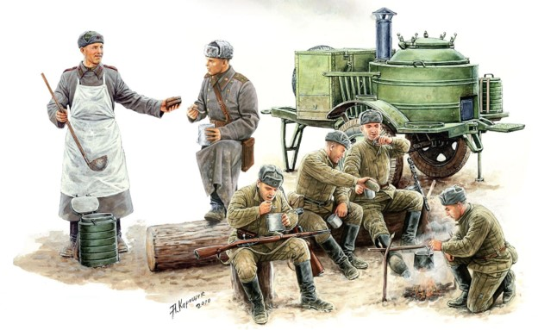
Сегодня мы вам расскажем об истории одного специального транспортного средства, которое вот уже много лет, радует нас своим присутствием.
Многие из нас видели их в парках и местах массовых гуляний, когда проводятся торжественные мероприятия. Но и не только видели, а и угощались вкусной кашей, приготовленной на открытом воздухе, и сладким горячим чаем — военно-полевая кухня, или более привычная полевая.
Департамент по делам гражданской обороны, чрезвычайным ситуациям и пожарной безопасности при проведении городских мероприятий, принимает активное участие не только в обеспечении вашей безопасности, но и организует для вас работу полевых кухонь. И хотя основное их применение заключается в обеспечении организации горячего питания личного состава формирований при ликвидации чрезвычайных ситуаций, но и порадовать вкусным обедом отдыхающих они всегда готовы.
Там, где дымит полевая кухня всегда оживленно. Работа поваров привлекает внимание окружающих. А атмосфера располагает комфортному отдыху с приятным и открытым общением. Горожанам они сразу полюбились. Практически каждое городское культурное мероприятие сегодня не обходится без участия в нем полевой кухни.
Учитывая это, мы хотим немного рассказать о истории их происхождения.
Первое, что необходимо отметить, это то, что полевая кухня вошла в нашу жизнь исключительно из армейской среды и разрабатывалась сугубо под военные задачи. Точнее главную ее задачу — вовремя обеспечить горячим питанием личный состав.
Идея ее создания назрела еще в Русской императорской армии в самом конце XIX века. И продиктована она была тем, что организация питания личного состава перестала соответствовать современным армейским запросам того времени. Необходимо было срочно менять подходы к решению этого важного вопроса. Ведь как гласит народная мудрость: «Голодный солдат – плохой воин».

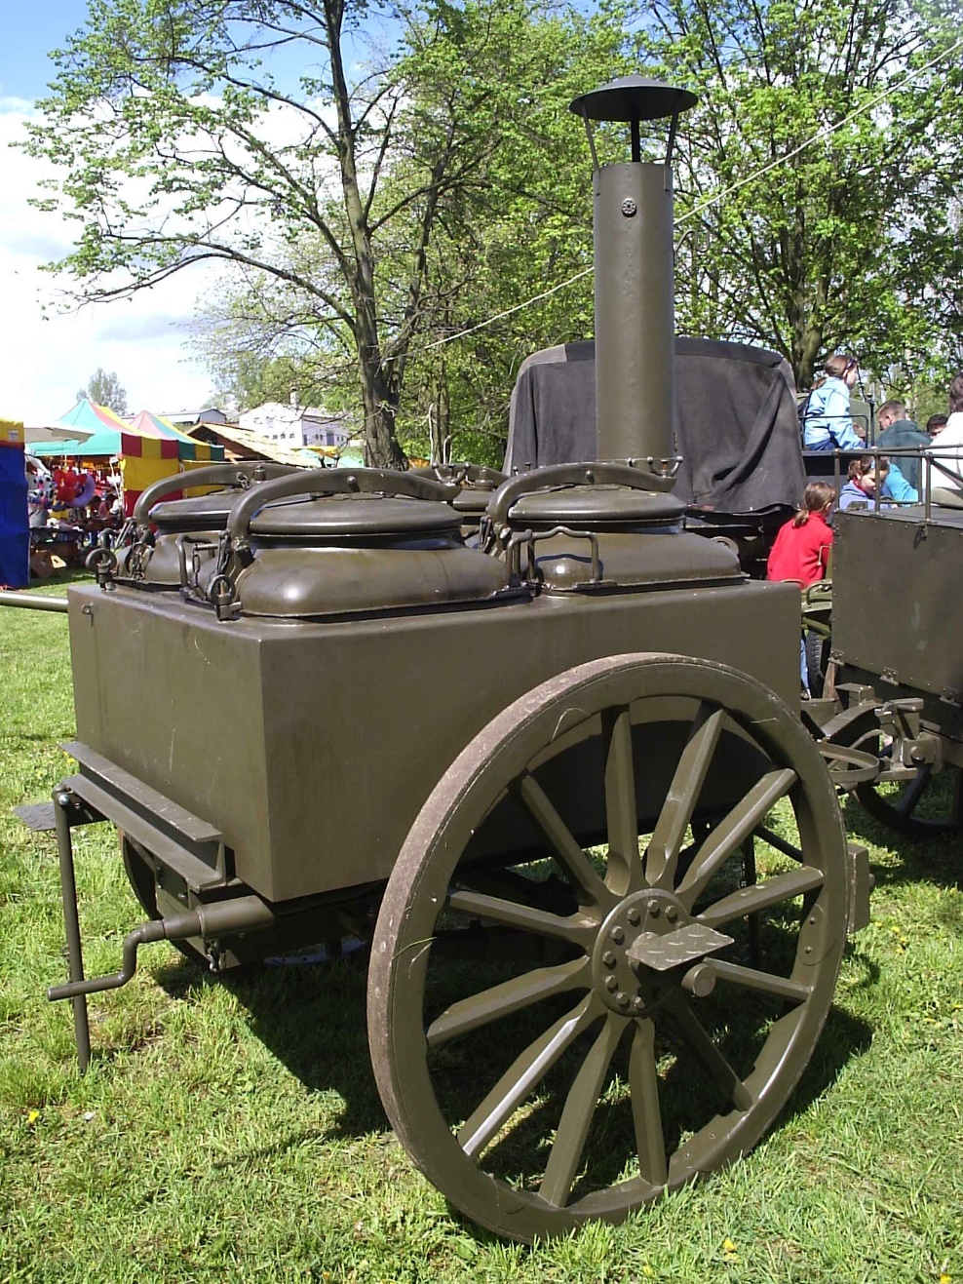

И решение было вскоре найдено — полевая кухня. К этому времени в армиях европейских государств они уже несколько лет стояли на вооружении.
Тогда полевая кухня представляла собой котел, поставленный на топку с дымовой трубой, оснащенный колесами. Перемещалось устройство на конной упряжке, на которой передвигались и повара. Это позволило избавить рядовой состав от обузы, помимо вооружения, носить на себе еще и запасы продовольствия, и самого процесса приготовления. Чем сильно облегчило нелегкий солдатский труд.
Повсеместное внедрение в Русской армии полевых кухонь — позволило оперативно решить проблему обеспечения горячим питанием. Это была своего рода революция в системе его организации.
Самыми частыми блюдами, которые готовили на полевой кухне, были: кулеш, борщ, щи, тушеный картофель, гречка с мясом. Такая незамысловатая пища прекрасно подходила для военных условий и идеально варилась в котлах.
Шли годы, вместе с вооружением и техникой совершенствовались и полевые кухни.

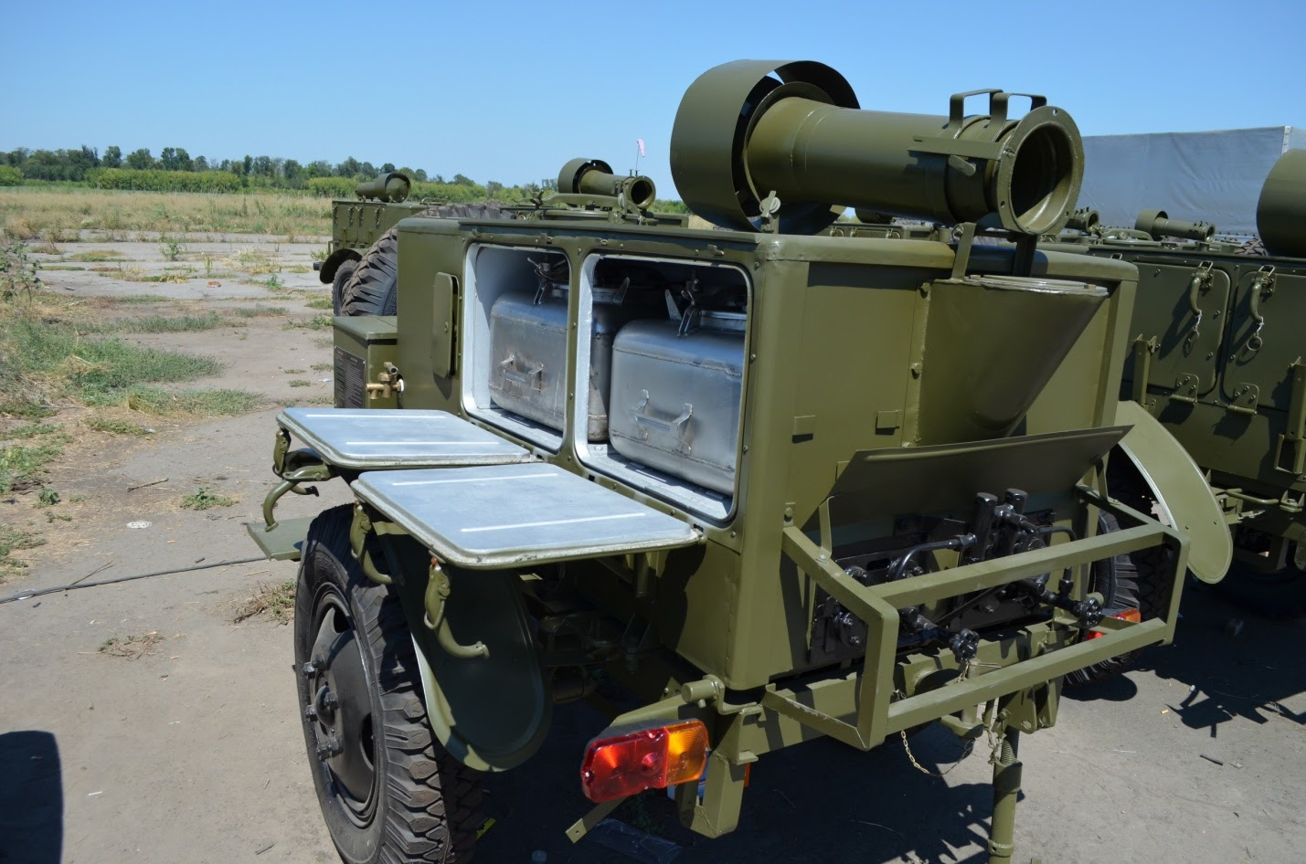

«Теперь они полностью выполнены из металла. Для борьбы с корразией окрашены краской зеленой цвета, это сделано для улучшения маскировки. Деревянные колеса одноосного прицепа заменили на резиновые надувные, что вместе с установленными рессорами, значительно добавило плавности и мягкости хода. Количество котлов увеличили до трех и добавили жаровню. Современная полевая кухня позволяет поварам, всего за несколько часов приготовить пищу, которой хватит чтобы накормить более ста человек. Работать она может как на дровах, так и на подручных материалах из дерева, а также на автомобильном топливе. Вес чуть более одной тонны позволяет транспортировать ее даже легковым автомобилем». — рассказывает Андрей Гостев техник первой категории Управления по ЮЗАО Департамента ГОЧСиПБ.
И сегодня, несмотря на появление высокотехнологичных индивидуальных рационов питания, полевые кухни по-прежнему актуальны и продолжают решать все ту же задачу — кормить людей. А по праздникам радовать нас возможностью перекусить всей семьей в парке на открытом воздухе.

